AC18 Doc. 2

CONVENTION SUR LE COMMERCE INTERNATIONAL DES ESPECES
DE FAUNE ET DE FLORE SAUVAGES MENACEES D’EXTINCTION

___________________
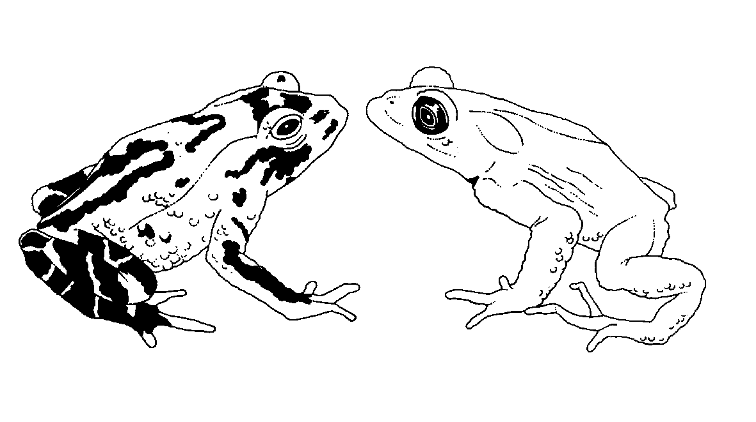
Dix-huitième session du Comité pour les animaux
San José (Costa Rica), 8 – 12 avril 2002

ADOPTION du reglement interieur
Le règlement intérieur adopté par le Comité pour les animaux à sa 17e session est joint en annexe au présent document.

Annexe
reglement interieur des sessions du Comite pour les Animaux
Représentation et participation
Article 1
Le Comité se compose des représentants régionaux élus à chaque session de la Conférence des Parties.
Article 2
Si un membre n'est pas présent à une session, son suppléant est habilité à représenter la région en tant que membre et de voter à sa place.
Article 3
Seuls les membres du Comité ont le droit de vote.
Article 4
Les Parties et les membres suppléants sont habilités à être présents aux sessions du Comité en tant qu'observateurs qui ont le droit de participer sans droit de vote.
Article 5
Tous les observateurs devraient informer le Secrétariat de leur intention de participer à une session au moins quatre semaines à l'avance.
Article 6
Le président peut inviter toute autre personne ou un représentant de tout pays ou organisation à participer aux sessions du Comité en tant qu'observateur sans droit de vote.

Lettres de créance
Article 7
Avant de faire toute intervention lors d'une session, tout observateur représentant une Partie ou une organisation doit avoir été habilité par une autorité compétente, à représenter cette Partie ou cette organisation à la session.

Président et vice-président

Article 8
Après l’élection des membres à chaque session ordinaire de la Conférence des Parties ou au début de la première session suivante du Comité, les membres du Comité élisent le président et le vice-président.
Article 9
Le président préside les sessions du Comité, approuve l'ordre du jour provisoire préparé par le Secrétariat et, entre les sessions, maintient les contacts avec les autres Comités. S'il y a lieu, et dans les limites du mandat du Comité, il représente le Comité et les Parties et remplit toute autre fonction que le Comité et le Comité permanent peuvent lui confier.
Article 10
Le vice-président assiste le président dans l'exercice de ses fonctions et, en son absence, agit en son nom durant les sessions.
Article 11
Le Secrétariat de la Convention assure le secrétariat du Comité durant ses sessions. En cas de séance à huis clos, la séance fournit son propre rapporteur, s'il y a lieu.
Sessions
Article 12
Le Comité se réunit normalement au moins une fois par an.
Article 13
Les sessions du Comité sont convoquées à la demande du président ou de la majorité simple des membres.
Article 14
Le président fixe le lieu et la date des sessions.
Article 15
Les sessions sont normalement annoncées par le Secrétariat au moins 105 jours à l'avance, ou 14 jours avant les sessions d'urgence.
Article 16
Normalement, seuls les Parties ou les membres du Comité fournissent au Secrétariat les documents devant être examinés à une session. Ces documents devraient également être soumis au président et aux représentants régionaux de la Partie concernée.
Article 17
Les organisations non gouvernementales peuvent fournir des documents soumis pour discussion par l'intermédiaire de l'organe de gestion ou de l'autorité scientifique de la Partie où elles ont leur siège. Toutefois, les organisations non gouvernementales internationales reconnues dans les dispositions appliquées par les sessions de la Conférence des Parties, peuvent envoyer des documents au Secrétariat CITES. Dans les deux cas, la décision de distribuer ces documents est prise par le Secrétariat en consultation avec le président du Comité. Ces documents devraient également être soumis au président et aux représentants régionaux de la Partie concernée.
Article 18
Les documents devant être examinés à une session sont normalement fournis au Secrétariat 90 jours au moins avant cette session.
Article 19
Tous les documents soumis par le Secrétariat, ou au Secrétariat par une Partie, ou par un observateur à la demande du président, sont placés sur le site Internet du Secrétariat dès que possible après avoir été reçus dans la langue dans laquelle ils ont été soumis. Le Secrétariat envoie les documents imprimés d'une session 45 jours au moins avant la date proposée pour ladite session. Les documents sont fournis aux membres et aux membres suppléants du Comité, aux Parties susceptibles d'être directement concernées par la discussion des documents et aux Parties ayant informé le Secrétariat de leur intention d'être représentées à la session.
Article 20
Le quorum pour une session est constitué par six membres d'au moins quatre régions. Aucune décision n'est prise lors d'une session si le quorum n'est pas atteint.
Article 21
Le Comité prend ses décisions par consensus, à moins que le président ou les membres de deux régions ne demandent un vote.
Article 22
En cas de vote, la décision du Comité est prise à la majorité simple des membres votants. En cas de partage égal des voix, la voix du président est prépondérante.
Article 23
A la demande du président ou de tout membre, le Comité décide par un vote si la discussion d'une question aura lieu à huis clos; un tel vote est décidé à la majorité simple. Les Parties et les suppléants présents à la session en tant qu'observateurs sont habilités à être présents aux séances à huis clos.

Article 24
Le secrétariat de la session prépare un résumé concis des décisions du Comité avant la fin de chaque session du Comité.

Article 25
Le secrétariat de la session prépare le compte-rendu résumé de chaque session et l'envoie aux Parties représentées à la session dans les 120 jours. Il tient compte des commentaires reçus dans les 20 jours suivant l'envoi du compte-rendu et communique le compte-rendu résumé final à toutes les Parties après approbation du président.

Article 26
Les langues de travail des sessions du Comité sont l'anglais, l'espagnol et le français.

Communication
Article 27
Tout membre du Comité peut soumettre au président une proposition sur laquelle une décision sera prise par correspondance. Le président envoie la proposition au Secrétariat, qui la communique aux membres afin qu'ils formulent leurs observations éventuelles dans les 40 jours suivant la date de communication de la proposition; tous les commentaires reçus dans ce délai par le Secrétariat leur sont également communiqués.
Article 28
Si aucune objection d'un membre à une proposition n'est reçue par le Secrétariat dans un délai de 25 jours à partir de la date à laquelle il a transmis aux membres les résultats de la consultation concernant la proposition, celle-ci est considérée comme adoptée et tous les membres en sont informés.
Article 29
Si un membre formule une objection à l'encontre d'une proposition dans le délai prévu à cet effet, la proposition est mise aux voix. La proposition est adoptée à la majorité simple des membres. En l'absence de majorité, elle est renvoyée à la session suivante du Comité.

Dispositions finales
Article 30
Après consultation du président, le Secrétariat peut annoter comme étant "réservé" ou "confidentiel", tout document de travail soumis au Comité pour examen, s'il estime qu'il contient des informations qui pourraient avoir un effet négatif si elles étaient divulguées à des Etats non parties ou à des organisations; les Parties devraient s'employer à maintenir cette classification tant qu'elle n'a pas été levée par le Secrétariat ou par le Comité.
Article 31
En ce qui concerne les questions qui ne sont pas traitées dans le présent règlement, le règlement intérieur adopté lors de la dernière session ordinaire de la Conférence des Parties est appliqué mutatis mutandis.
Article 32
Le présent règlement entre en vigueur dès son adoption par le Comité, qui peut l'amender s'il y a lieu.

